Российская Федерация В Прокуратуру

Администрация Полтавского района

муниципального образования

Ольгинского сельского поселения

Полтавского муниципального района

Омской области

646735 с.Ольгино ул.Советская 44

тел. (38163) 31-190

тел./факс (38163) 31-136

ОГРН: 1055557007593

ИНН 5530004546 КПП 553001001

На Протест прокуратуры Полтавского района от 28.06.2024 № 7-02-2024/387-24-20520031, сообщаю о том, что он рассмотрен с участием прокурора Полтавского района А.Ю.Китик.

В результате рассмотрения принято постановление «О внесении изменений в решение О Кодексе этики и служебного поведения муниципальных служащих в администрации Ольгинского сельского поселения Полтавского муниципального района Омской области.

Приложение: копия постановления.

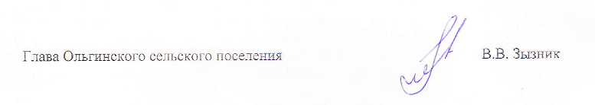

Глава Ольгинского сельского поселения В.В.Зызник